螺丝包包裝作業指導書
OG012
编 制： 张丽丽
审 核：
核 准：
版 本： 01
制作日期：2025/11/18
修订日期：2025/11/18

发行日期：2025/11/18 实施日期：2025/11/18

格琳电子有限公司发布
未 经 许 可 不 得 翻 印

文件变更履历表
版本 | 变更章节 | 变更事项 | 拟案单位 | 拟案人 | 修订日期
1.4 |  | 文件全面升级1.4版,加封面 | 品保 | 张丽丽 | 2019.3.5

1.按图面要求，在ERP系统开立成套工单，将所需螺丝料件领出。把檢驗合格後的產品放在作業臺上的藍色包裝盒中。

2.取規定型号的夹链袋,按製造規范图面及工程样品要求，每袋裝入对应数量物料(見圖一)。另一人再按要求裝入相应数量下一个规格物料.(見圖二)。要求每人只允许装入一个规格，直至所有规格物料確認裝入，---按流水作业方式进行。

3.由後一人對夹链袋内数量進行确认并对袋内空气排除后封口，负责贴标签人员在贴标签同时，对每包封口试拉检查，并确认自封袋内空气是否排除干净；

4.称重人员对螺丝包进行称重确认，绿灯表示合格，黄灯表示短少，红灯表示多料 。---用全检OK螺丝包计算10套的平均单重后，其上下限为最小规格螺丝单重的正负1/3重量，每次设定时，由包装组长及FQC人员进行确定。每次包装时记录电子称其当时设定之上下限公差，品保人员进行签名确认。 --见图五、图六、图七。

5.按包装作业指导书进行称重，每包包装数量按客户要求；並貼上產品標籤以及有檢查人員及包裝人員訊息的白色方標籤。

6.將所有整包入箱打包並貼標籤（按客戶要求）。

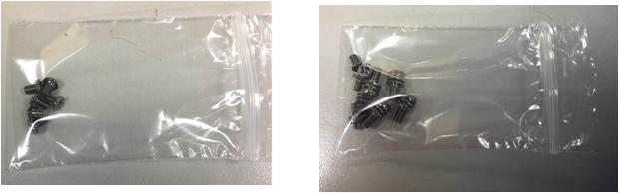
圖一 圖二

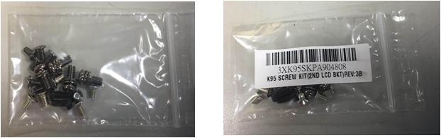
图三 图四

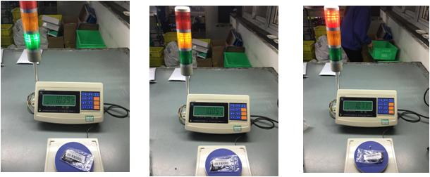
图五.OK品绿灯 图六.短少黄灯 图七.多装红灯

